**МИНИСТЕРСТВО ОБРАЗОВАНИЯ И НАУКИ РОССИЙСКОЙ ФЕДЕРАЦИИ**

федеральное государственное автономное образовательное учреждение высшего образования

**«Национальный исследовательский Томский политехнический университет»**

Инженерная школа информационных технологий и робототехники

Направление «Информационные системы и технологии»

Отчёт по лабораторной работе №5

по дисциплине **«Программирование мобильных устройств и встраиваемых систем»**

Выполнил:

Студент группы 8И6А Степаненко В.В. ____________________

Проверил:

Ассистент ОИТ Погребной А.В. ____________________

# Томск 2020

# Задание

Общее: на все фоновые запросы должен отображаться индикатор загрузки (ProgressBar), при ошибке пользователю должна предоставляться возможность переотправить запрос (кнопка «Повтор»). При повороте экрана или переход на другой экран, его состояние не должно теряться, запросы не должны переотправляться.

Реализовать поиск по репозиториям GitHub. В тулбаре расположен SearchView. При вводе строки длиной больше чем 2 символа искать на GitHub репозитории содержащие эти символы и выводить их в списке. Запрос отправлять с задержкой в 500мс (можно использовать метод Handler::postDelayed). Если во время отправки запроса слово для поиска поменялось, прерывать запрос. Каждый элемент списка содержит полное название репозитория, его описание (ограничение 5 строк). Грузить по 20 репозиториев за запрос. При скролле списка вниз, догружать следующие 20 репозиториев. Реализовать обновление списка движением pull-to-refresh (SwipeRefreshLayout).

# Ход работы

Было изучено содержимое документации модуля lab5.

При запуске приложения, в Toolbar находится SearchView (рисунок 1).

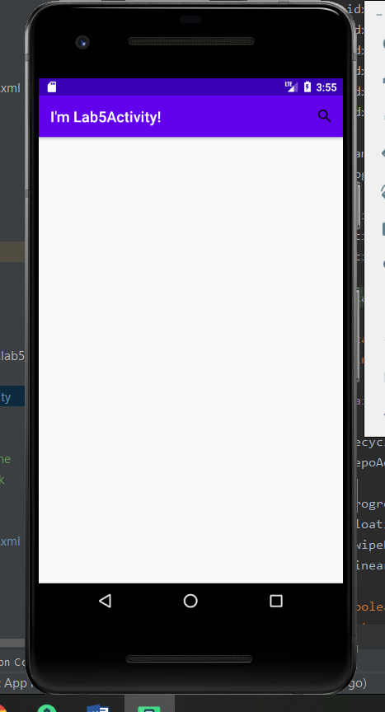

Рисунок 1 – Главный экран приложения

При вводе более двух символ в SearchView отправляется запрос на сервер и отображается ProgressBar.

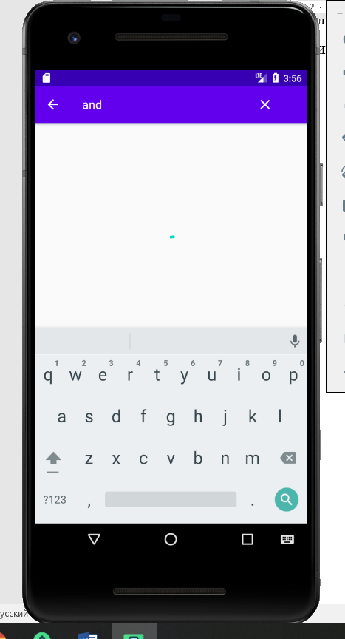

Рисунок 2 – Ожидание загрузки данных

После получения ответа от сервера записи отображаются в списке.

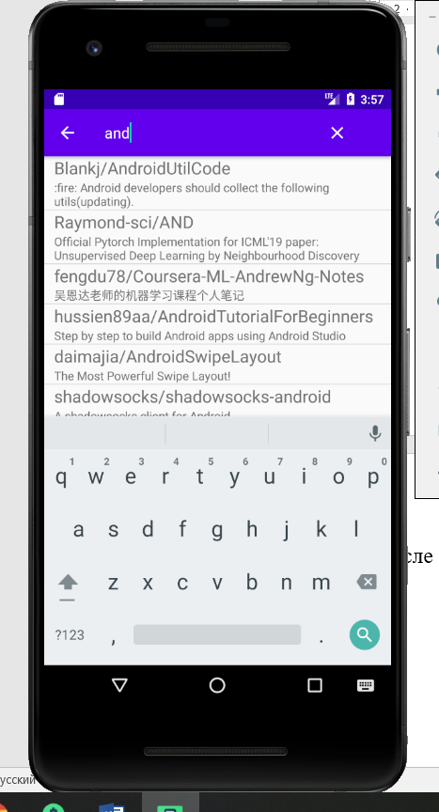

Рисунок 3 – Список репозиториев

При выполнении pull-to-refresh, список обновляется.

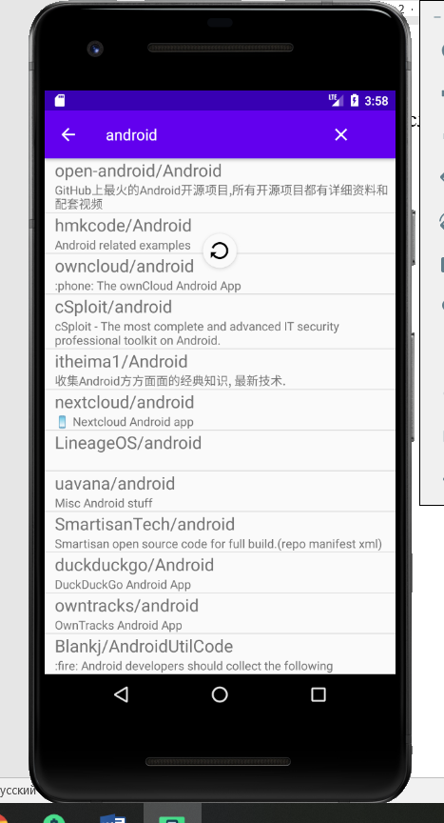

Рисунок 4 – Обновление pull-to-refresh

При скроллинге списка подгружаются и отображаются следующие 20 записей.

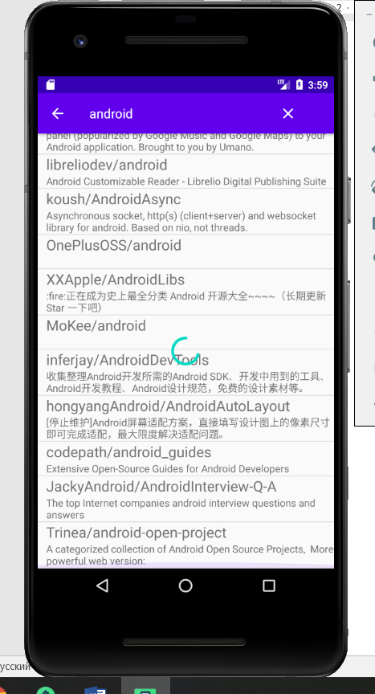

Рисунок 5 – Подгрузка данных при скроллинге

Если произошла ошибка получения данных, то появляется кнопка, позволяющая переотправить запрос.

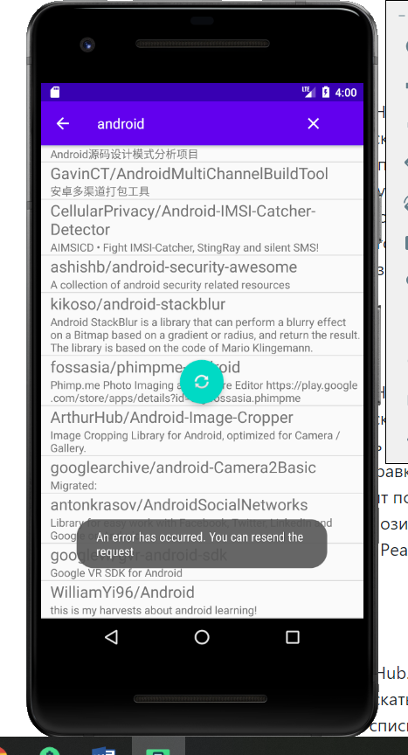

Рисунок 6 – Переотправление запроса при ошибке

# Выводы

В результате выполнения данной лабораторной работы, были закреплены знания, полученные при выполнении предыдущих лабораторных работ.